Міністерство освіти і науки України

Національний технічний університет України «КПІ ім. Ігоря Сікорського»

Факультет інформатики та обчислювальної техніки

Кафедра інформатики та програмної інженерії

Розробка ігрових застосувань. Unity рішення

**ЗВІТ**

до лабораторної роботи 1

|  |  |  |  |  |
| --- | --- | --- | --- | --- |
| **Виконав**  **студент** |  | Галайко Д.О. |  |  |
|  |  | (№ групи, прізвище, ім’я, по батькові ) |  |  |
|  |  |  |  |  |
| **Прийняв** |  | доц. Катін П. Ю. |  |  |
|  |  | (посада, прізвище, ім’я, по батькові ) |  |  |

Київ 2022

Зміст

Зміст 2

1. Завдання лабораторної роботи 3

2. Результат виконання готового застосунку 5

# Завдання лабораторної роботи

Мета роботи: полягає у набутті знань, умінь та навичок з технології розроблення основ проекту з використанням обраної мови програмування у обраній парадигмі. Надається досвід створення репозиторію у системі контролю версій.

Також лабораторна робота дає основні навички розробки з використанням IDE ігрового рушія. Дається можливість роботи з іншим типом IDE за вибором студента та по узгодженню з викладачем.

Для підготовки ЛР № 1 може бути використаний будь-який сучасний ПК на основі мікропроцесора АMD64 (Intel® 64) або ARM. Операційна система Windows, Linux або Mac OS (Macintosh Operating System).

Вхідні дані ЛР 1.

Прізвище студента; ім’я студента; шифр навчальної групи; скорочена назва факультету; скорочена назва університета. Порядковий номер у списку, що визначає варіант.

Вхідні дані ЛР 1.

Репозиторій на GitHab з проектом. У окремому файлі вказана вся первинна інформація, що обговорена у вхідних даних. На даному етапі репозиторій не є обовязковим. Дозволяється тримати проект локально. У проекті реалізовані всі вимоги відповідно до завдання і варіантів. Проект має запускатися на машіні студента і викладача. У разі наявності помилок проект не зараховується.

Завдання

Репозиторій у системі контролю версій. Створити проект 2D. Загальні вимоги. Акаунт на GitHab, на даному етапі за бажанням. Репозиторій на GitHab з проектом. Назва GameProgLab1GroupNum, де зафарбовано номер групи. Установка ігрового рушія. Створений проект IDE (2D) на основі рушія, що містить 1 сцену, ігровий персонаж. Можуть бути включені інші елементи. Розроблений і налагоджений скрипт для управління ігровим персонажем. Достатньо продемонструвати рух ліворуч, праворуч, стрибки, коректну фізику, зупинку перед перешкодою. Проект розташовано у репозиторій на GitHab, основна мета полягає у дослідженні і підтвердженні володіння обраною IDE (2D) і технологією розподіленої системи контролю версій. У разі виконання всіх умов і відмінного захисту надається 12,5 балів.

Варіанти завдань

Для виконання завдання у якості обєкту, що керується через клавіатуру реалізується примітив. Для парного варіанту - коло, для непарного варіанту - квадрат. Зафарблення

квадрату за рішенням студенту. Далі у якості площини і перешкод обирається елемент з набору асертів відповідно до варіантів, що надані далі. Для отримання доступу до асертів потрібна реестрація

https://assetstore.unity.com.

Варіанти лабораторної роботи

1. https://assetstore.unity.com/packages/2d/characters/simple-2d-platformer-assets-pack-188518
2. https://assetstore.unity.com/packages/2d/environments/pixel-platformer-art-pack-165498
3. https://assetstore.unity.com/packages/2d/textures-materials/tiles/pixel-tiles-for-side-scroller-141838
4. https://assetstore.unity.com/packages/2d/environments/minifantasy-forgotten-plains-super-low-res-2d-pixelart-by-krish-208907
5. https://assetstore.unity.com/packages/2d/free-2d-platform-tileset-206082
6. https://assetstore.unity.com/packages/2d/environments/megabot-areas-pack-1-195249
7. https://assetstore.unity.com/packages/2d/environments/2d-ice-world-106818
8. https://assetstore.unity.com/packages/2d/environments/2d-stone-age-world-platformer-starter-kit-86769
9. https://assetstore.unity.com/packages/2d/free-2d-mega-pack-177430
10. https://assetstore.unity.com/packages/2d/characters/pixel-adventure-1-155360
11. https://assetstore.unity.com/packages/2d/environments/free-platform-game-assets-85838
12. https://assetstore.unity.com/packages/2d/characters/pixel-adventure-2-155418

# Результат виконання готового застосунку

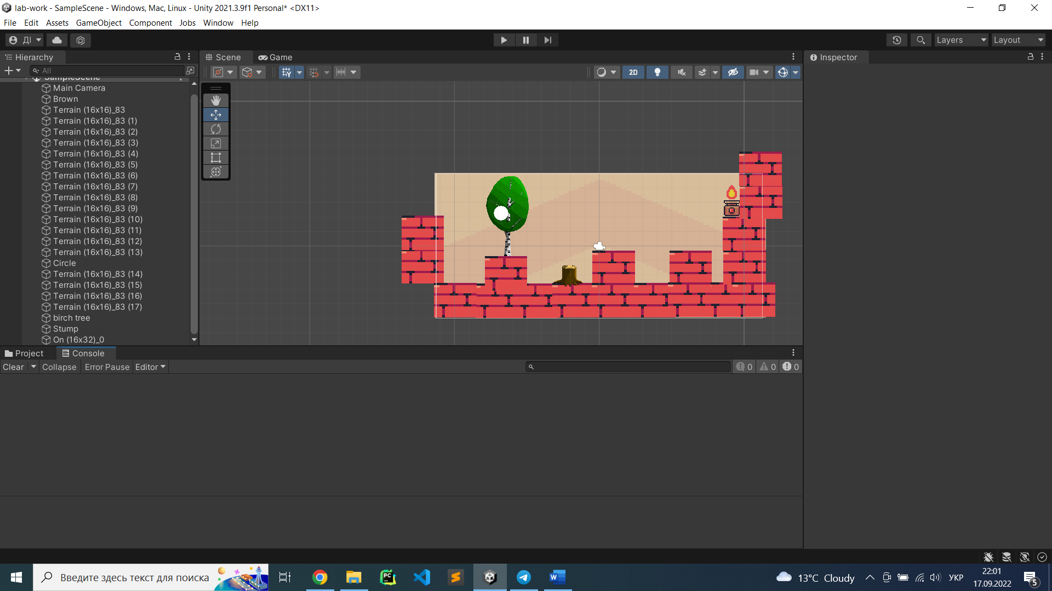

Рисунок 2.1 Реалізована гра в застосунку

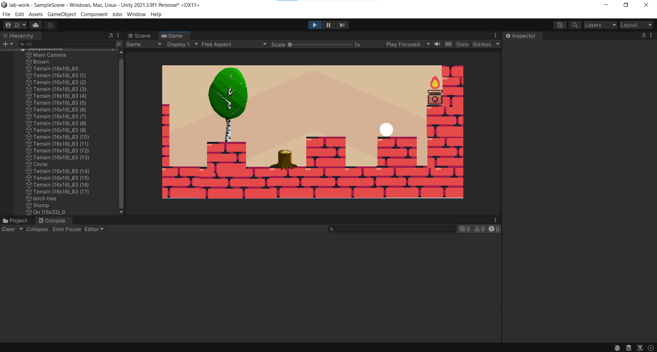

Рисунок 2.2 Виконання ігрового застосунку